جامعة المنارة

كلية: الصيدلة

اسم المقرر: الكيمياء الحيوية2

رقم الجلسة (7)

عنوان الجلسة

غاماغلوتاميل ترانس ببتيداز GGT

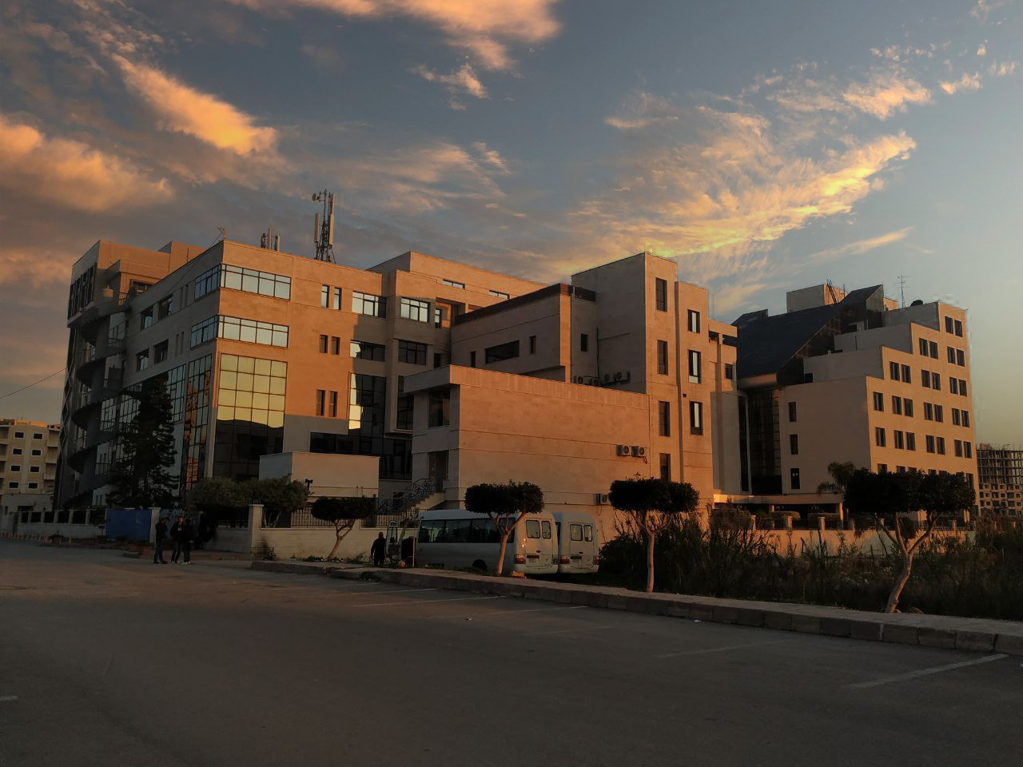
الفصل الدراسي الثاني العام الدراسي2022-2023

جدول المحتويات
Contents
العنوان | رقم الصفحة
الغاية من الجلسة | 3
القسم النظري | 3
القسم العملي | 4

الغاية من الجلسة:
التعريف بأنزيم غاما غلوتاميل ترانس ببتيداز، دوره في تشخيص ومراقبة أمراض الكبد والطرق الصفراوية، القيم المرجعية وطرائق المعايرة.

القسم النظري :
غاما غلوتاميل ترانس ببتيداز أنزيم يتواجد بشكل رئيسي في الكبد والصفراء والكلية وأنسجة أخرى، لكنه يستخدم بشكل أساسي لتشخيص ومراقبة أمراض الكبد والطرق الصفراوية. يعمل هذا الأنزيم على نقل ثمالة الغاما غلوتاميل ɤ -glutamyl من الببتيدات الحاوية على الغاما غلوتاميل (الغلوتاتيون) إلى الحموض الأمينية والببتيدات الصغيرة الأخرى. بالتالي فهو يساهم في اصطناع البروتينات ونقل للحموض الأمينية عبر الأغشية الخلوية.
$$Glutathione+ amino acid \underset{→}{ ɣ -GT }glutamyl- peptide+ L-cysteinylglycine$$

ترتفع الفعالية الأنزيمية للـ ɤ-GT في الحالات التالية:
- التهاب الكبد، تشمع الكبد، انسداد الطرق الصفراوية. ويعتمد عليه في التشخيص التفريقي لارتفاع الفوسفاتاز القلوية، حيث يدل على المنشأ الكبدي الصفراوي لهذا الارتفاع.
- يرتفع قليلاً في التهاب البنكرياس الحاد
- يرتفع إلى ثلاث أضعاف القيمة الطبيعية عند الكحوليين
- ترتفع المستويات أيضاً أثناء المعالجة بـ warfarin, phenobarbital, and phenytoin

القسم العملي
المبدأ: تفاعل حركي يتم فيه نقل ثمالة ɤ-glutamyl من ɤ-glutamyl-3-carboxy-4--nitroanilide إلى glycylglycine حيث ينتج مركب ملون هو
3-carboxy-4-nitroanilide ويكون له امتصاص أعظمي في المجال (-420405) نانومتر.
$$ɤ glutamyl -3-carboxy-4-nitroanilide + glycylglycine\underset{→}{ ɤ-GT } ɤ glutamyl glycylglycine + 3-carboxy-4-nitroanilide$$
العينة: مصل أو بلازما، وتبقى فعالية الانزيم ثابتة لمدة 5 أيام في البراد.
طريقة العمل:
- نقوم بتحضير كاشف العمل working reagent وذلك بمزج 1 mL من محلول R2 (يحوي glycylglycine وNaOH) مع 4 mL من محلول R1 (يحوي ɤ -glutamyl-3-carboxy-4-nitroanilid).
- يتم تصفير الجهاز على الماء المقطر عند طول الموجة 410 nm
- نحضر محلول العينة بمزج 1 mL من كاشف العمل مع 100 µL من العينة ثم احضن لمدة دقيقة.
- نقوم بتشغيل المؤقت الزمني ثم تتم قراءة الامتصاصية خلال 3 دقائق وبفاصل زمني دقيقة واحدة.
- نحسب فرق الامتصاصية ثم نحسب متوسط فرق الامتصاصية خلال واحدة الزمن ΔA/min.
- يتم حساب تركيز الأنزيم وفق المعادلة التالية، علماً أن قيمة المعامل F=1391
$$C=∆A/min×F$$
- نقوم بتصحيح الجواب ليوافق درجة الحرارة 37 °C وذلك بضرب الجواب بمعامل التصحيح 1.5.
- نقارن القيمة مع المجال المرجعي المذكور في الكيت:
37 °C | 25 °C
up to 55 U/L | up to 22 U/L | Men
up to 38 U/L | up to 15 U/L | Woman

